**山东大学齐鲁医院动物实验室扩容项目**

**（项目编号：HYHA2022-2722）**

**各供应商：**

**一、现对本项目相关疑问回复如下：**

1、企业业绩与项目负责人业绩是否可以重复？

**答：可以重复。**

2、磋商文件给定报价工程量清单格式与磋商清单格式不一致，是否与给定的Excel格式一致即可？

**答：磋商文件给定的工程量清单与计价表格式与随本磋商文件发出的工程量清单格式如有不一致，以工程量清单中给定的格式为准；工程量清单中没有给定的格式以磋商文件给定的格式为准。**

3、磋商时是否需要携带竣工验收证明原件？

**答：磋商时不需要携带竣工验收证明原件。**

4、保证金是否可以开具保险公司保证金保函？

**答：可以。**

5、磋商文件第8页，关于暂列金取费后金额，与 清单导入软件中的金额不一致（磋商文件中803280.29，套入软件中是803236.74），是不是提供给一份暂列金额的取费明细，需要记取哪些费率费用？还是说只要求税前金额689882.71保持一致就可以？

**答：规费、税金费率详见随本答疑文件及变更通知发出的附件1：最新工程量清单。**

6、磋商文件第24页，专业总包配合费、采购保管费这几个费用需要记取吗？EXCEL招标清单中这几个费率为0，如果需要记取，项目费用的计算基数是什么？

**答：不需要记取。**

7、动物房4层高度为多少，是否满足电梯井道顶层高度最低要求？

（如不满足，需要拆卸顶层楼板，可能后期会造成渗水问题的发生，需供货方注意）

**答：本项目为老旧建筑改造，无原始建筑图纸、无数据提供，详见磋商文件57页注意事项，结合现有设计需求及现场踏勘情况综合评估，相关费用包含在本次磋商报价中。**

8、图纸中没有标注施工范围内每层的建筑标高，请明示

**答：本项目为老旧建筑改造，无原始建筑图纸，无原始建筑标高数据，原设施为净化实验室，设计期间无法进入测量准确，需成交供应商拆除后复核尺寸数据。**

9、根据装修图寸尺测量，两台电梯井道尺寸（内径）不一致。是否确认两台电梯载重相同，尺寸3000KG，2550（宽）*3000（深）基本满足贯通门3000KG载重要求；尺寸宽2300（宽）*1850（深）无法满足3000KG载重要求（是否贯通门都无法满足），可满足1000KG电梯载重尺寸。

**答：两台电梯尺寸不相同，设计中未体现载重要求，此项为后期深化项，各供应商在报价时以暂估价形式计入总报价，具体详见随本答疑文件及变更通知发出的附件1：最新工程量清单。**

10、室外电梯的尺寸是多少？

**答：答复同第9条。**

11、电梯钢结构井道的尺寸是多少？

**答：答复同第9条。**

12、新增电梯基坑、井道，施工位置有无影响？有无需拆除的或移装的设备设施？基坑下部有无管线、池坑影响？

**答：答复同第9条。**

13、该项目有考评SPF实验室要求，电梯是否进入考评，尺寸宽2300（宽）*1850（深）电梯是否需要自带净化及负压功能？

**答： 否 。**

14、根据截图描述开门方式的问题：2号表示为一层单侧（上侧）开门，二三四层单侧（下侧）开门，是否是只指开门方向，还是两侧开门高度存在高差？

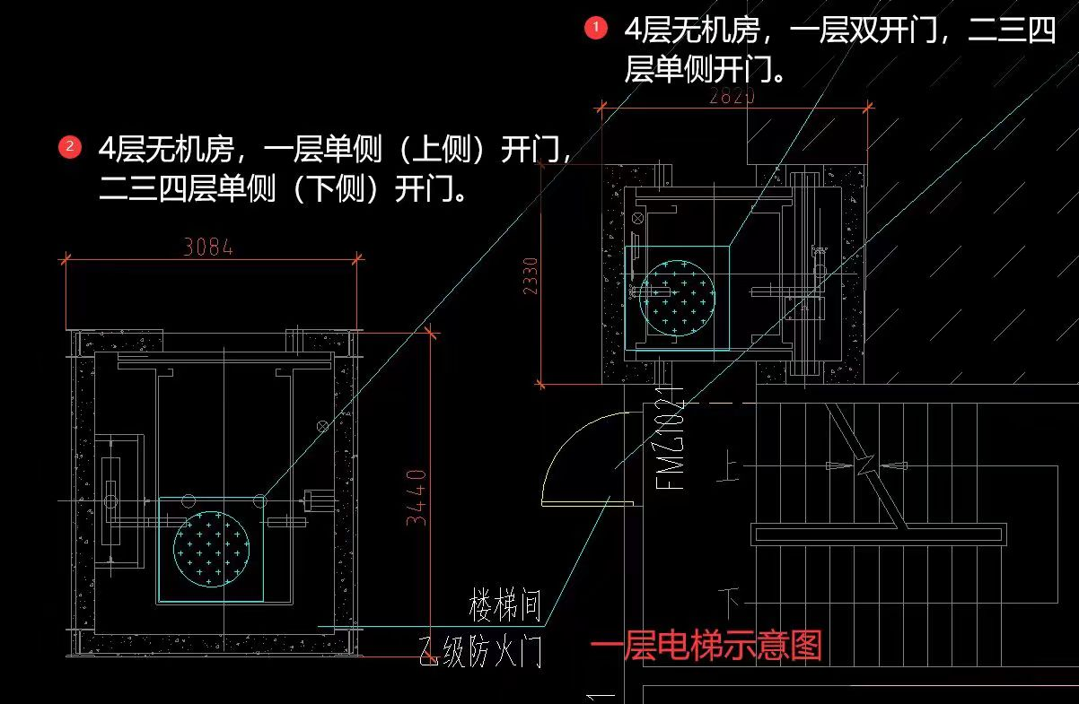

**答：设计图中电梯图例为示意该位置为电梯参考摆放位置，具体以实际现场情况及使用方需求深化设计。**

15、暖通设备中有两台设备“除臭设备一体扰流喷淋除臭设备”产品图中具体描述为下图

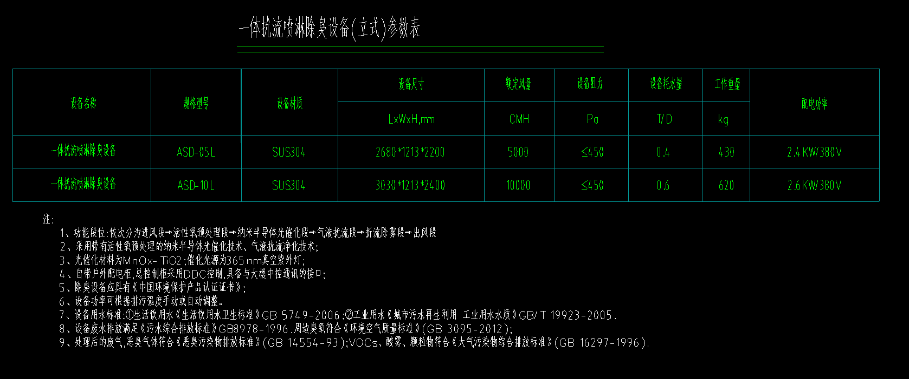

此设备在常规动物房工程中使用并不普遍，且市场中此产品生产公司较少，且不具有市场和动物房工程普遍性，是否可以更改模式，但最终满足规范要求的除臭功能组合即可？

**答： 否，执行竞争性磋商文件要求 。**

16、本项目为改造项目，净化机组基础清单描述中为”含混凝土基础,空调箱高出楼层地面300mm;排风基础高出楼层地面100mm。”混凝土基础会破坏屋面防水，建议改为钢结构基础，可破坏地面较少，是否可以？

**答：执行原清单描述，报价时一并考虑屋面防水恢复。**

17、水系统补水箱安装需要高于整个水系统，图中未提及安装位置，是否需要做支架？

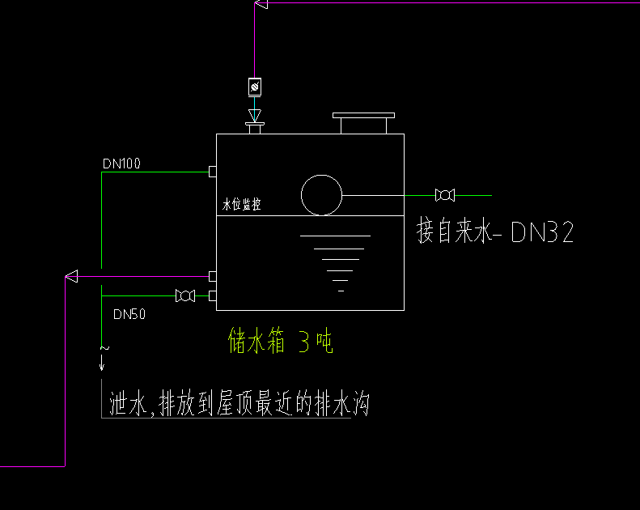

**答：需要。**

18、CT间等需要什么级别的净化，十万级是否能达到院方得要求。

**答：万级。**

19、原有建筑尺寸复核（轴线、长宽面积、层高、吊顶高度）；是否可以提供原始各专业图纸？

**答：无原始建筑图纸，详见磋商文件第57页说明，结合现场踏勘情况综合考虑。**

20、外墙施工涉及电梯部分，是否有外墙及结构加固等施工内容？

**答：无原始建筑图纸，详见磋商文件第57页说明，结合现场踏勘情况综合考虑。**

21、给水排水立管位置？水源接驳点位置？图纸不是很详细，给水排水等点位，建议提供原始相关专业图纸。

**答：无原始建筑图纸，需根据实际情况深化，详见磋商文件57页说明。**

22、排污总管的排水点位置? 距楼座多远？降温水箱安装位置？是否可以明确路由及位置？

**答：无原始建筑图纸，需根据实际情况深化，详见磋商文件57页说明。**

23、楼座配电间共设计6个总配电柜，总配电柜主电源由院区配电房敷设电缆引入，院区总配电房位置多远？是否可以提供具体路由？是否含在本次招标范围内？

**答：配电室至总配电柜的电缆不包含在本次采购范围内。**

24、是否设置UPS电源？位置要求？

**答：以深化设计图纸为准。**

25、消毒锅炉设备位置，安装位置是否需要结构加固？结构加固哪方完成？高温排水管道是否需要改装？

**答：灭菌器详见设计图纸，安装位置加固由院方完成，高温排水管道在采购范围内。**

26、是否需要纯水？纯水水源从哪里？管道敷设路径？是否需要设计纯水处理设备？设备间位置？

**答：按设计要求预留相应点位，纯水系统不含在本次范围内。**

27、机房位置，场地面积、空间等核对图纸与现场；场地面积是否满足？

**答：满足。**

28、空气处理机组、排风机柜、冷热源热泵机组、缓冲水箱等安装位置？现场是否满足承重要求？承重基础有无安装条件？楼板加固哪方完成？

**答：安装位置以深化设计图纸为准。加固由院方完成。**

29、现场屋面排风主管安装空间是否满足？

**答：满足。**

30、各楼层送风主管、排风主管路径，有无障碍？安装空间是否满足？

**答：结合现场踏勘情况综合考虑；满足。**

31、屋面喷淋除臭设备排水到屋面，是否需单独设计专用排污管道？

**答：否。**

32、屋面防水是否需要重做？本次招标是否包含？

**答：成交供应商屋面施工需考虑因施工后防水修复费用。**

33、货物进出屋面机房通道，是否有预留？现场踏勘没发现，怎么预留？是否单独记取此部分费用？

**答：无预留，自行解决，不单独计取。**

**二、现对本项目做如下变更：**

1、本项目项目名称变更为：山东大学齐鲁医院动物实验室扩容项目。请各供应商按照最新项目名称编制响应文件。

2、本项目建设工程安全施工费执行山东省住房和城乡建设厅关于调整建设工程安全施工费的通知（鲁建标字〔2023〕2号）的规定。

3、最新工程量清单详见随本答疑文件及变更通知发出的附件1：最新工程量清单，请各供应商按照最新工程量清单编制响应文件。本项目取费前暂列金金额为689882.71元(具体详见附件1：最新工程量清单），请各供应商按照最新工程量清单中规费、税金项目清单与计价表中给定的规费、税金费率计算取费后暂列金。

4、付款方式变更为：（1）签订合同后，采购人向供应商支付合同金额的15%作为本工程预付款；（2）采购人每两个月按形象进度的80%支付进度款；（3）工程竣工经采购人验收合格、取得山东省级实验动物环境检测合格报告后，支付至工程审定值的97%；（4）质保金在工程质保期满后无息付清。

5、“附件1：最新工程量清单”发送至各供应商预留的邮箱。